感谢广大网友的热心提醒，现已发现如下错误：

感谢 “ ”对画布笔记系列的反馈（QQ：350223285）

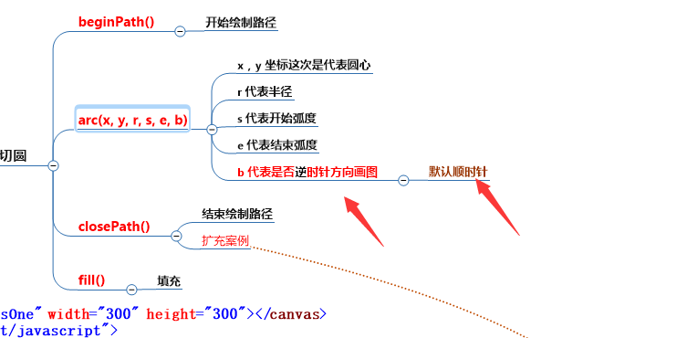

这个是失误，strokeStyle和stroke对应

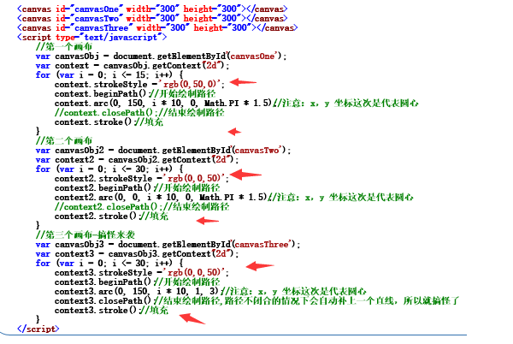

待续。。。。

欢迎提出更多问题，感谢大家~